COMMUNIQUE DE PRESSE

La Chapelle-aux-Filtzméens, le X octobre 2024

**Le réseau des bibliothèques intègre une 13ème bibliothèque**

*Dans le cadre de sa politique culturelle et des actions en faveur de la « Culture pour tous ! » la Communauté de communes anime un réseau de bibliothèques et médiathèques communales qui est rejoint, depuis le 1er octobre 2024 par la bibliothèque de La Chapelle-aux-Filtzméens.*

Un réseau de bibliothèques intercommunal

En fonctionnant en réseau à l’échelle de la Bretagne romantique, les bibliothèques et médiathèques communales permettent à leurs usagers d’avoir accès à un fonds documentaire d’envergure regroupé au sein d’un catalogue partagé.

Ce sont plus de 90 000 livres, revues, CD et DVD qui sont ainsi accessibles à tous les adhérents et qui circulent entre les différentes bibliothèques grâce à une navette hebdomadaire assurée par la Communauté de communes.

Les habitants de l’ensemble des communes bénéficient ainsi d'un système d'emprunt et de retours souples ainsi que d’animations programmées sur toutes les bibliothèques membres du réseau. Des ateliers artistiques, prix lecteurs, sélections thématiques que mettent en place en concertation les bibliothécaires et l’animatrice du réseau tout au long de l’année.

Le réseau compte également trois points relais qui offrent aux habitants des communes où il n’y a pas de bibliothèques de récupérer des livres à proximité de chez eux.

La Chapelle-aux-Filtzméens intègre le réseau

« *L’intégration de cette 13ème bibliothèque au réseau Bretagne romantique renforce la coopération intercommunale autour d’un objectif partagé de rendre la culture et la lecture accessible au plus grand nombre, y compris dans un territoire à dominante rurale* » souligne Jérémy Loisel, Vice-Président en charge de la Culture à la Communauté de communes Bretagne romantique.

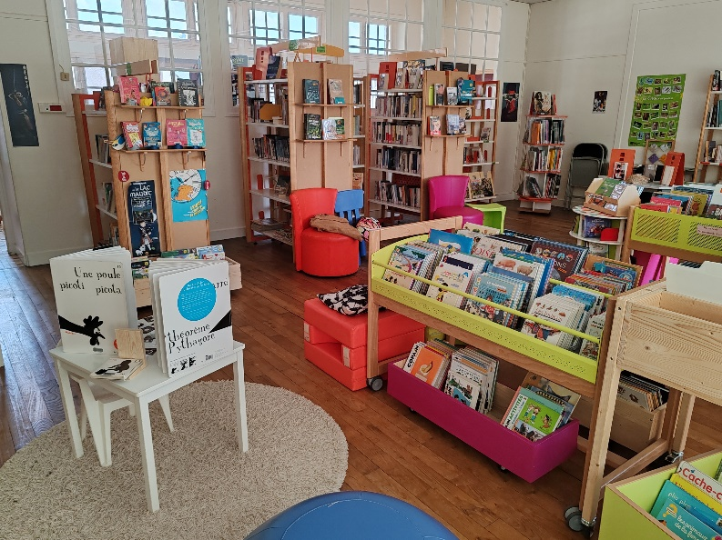Située derrière la Mairie, la bibliothèque de La Chapelle aux Filtzméens propose un lieu de consultation et d’emprunt de livres et documents pour tous les publics.

La nouvelle bibliothécaire Emmanuelle LHUILIER, sa prédécesseur Pierrette CAROSIO et les bénévoles ont travaillé tout le printemps et l’été pour enregistrer les livres de la bibliothèque dans le catalogue partagé.

Depuis début octobre, les adhérents disposent de cartes lecteurs et d’un compte lecteur sur le portail internet du réseau afin d’emprunter, réserver, prolonger le prêt d’ouvrages divers et variés.

Le réseau applique une grille tarifaire commune à toutes les bibliothèques membres : 10€ par adulte, 5€ pour les étudiants de 18-25 ans, et les bénéficiaires de minima sociaux. L’adhésion est gratuite pour les -18 ans qui résident sur le territoire.

Informations pratiques

Bibliothèque de La Chapelle-aux-Filtzméens ouverte

* mardi de 16h30 à 18h
* mercredi de 16h à 18h
* samedi de 10h30 à 12h

Plus d’informations : [bibliotheques.bretagneromantique.fr](https://bibliotheques.bretagneromantique.fr/)